**Evidencias Challenge Git**

Para este challenge lo que hice fue crear un repositorio (<https://github.com/diesazul96/Kata-Git-Bootcamp-Globant>) y subir a este una aplicación generada con Ionic con la estructura que se muestra en la siguiente imagen.

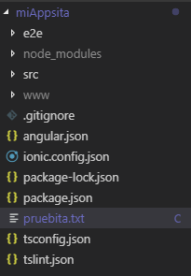

En la rama master creé un archivo llamado *pruebita.txt.* Luego por consola cree otra rama llamada *bootcampKata*, en esta rama cambié el texto del archivo original. Posteriormente hice un *Merge* entre ambas ramas, es decir unir los cambios de ambas ramas, lo que resultó en un conflicto que gracias al asistente para Git de VSCode se soluciona escogiendo cual de las dos versiones se desea mantener, como se puede ver a continuación.

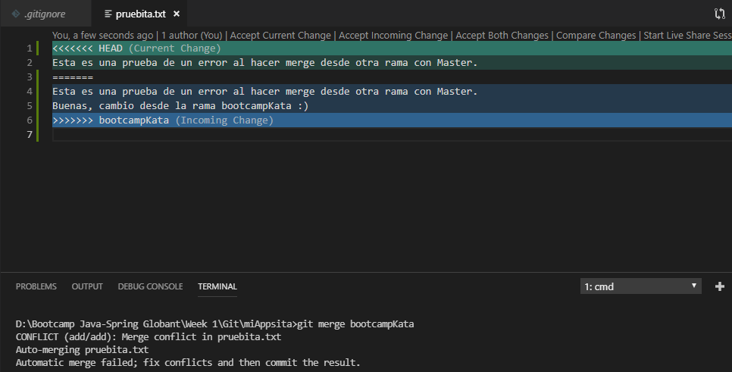

**El .gitignore se puede ver en la URL del repositorio.**